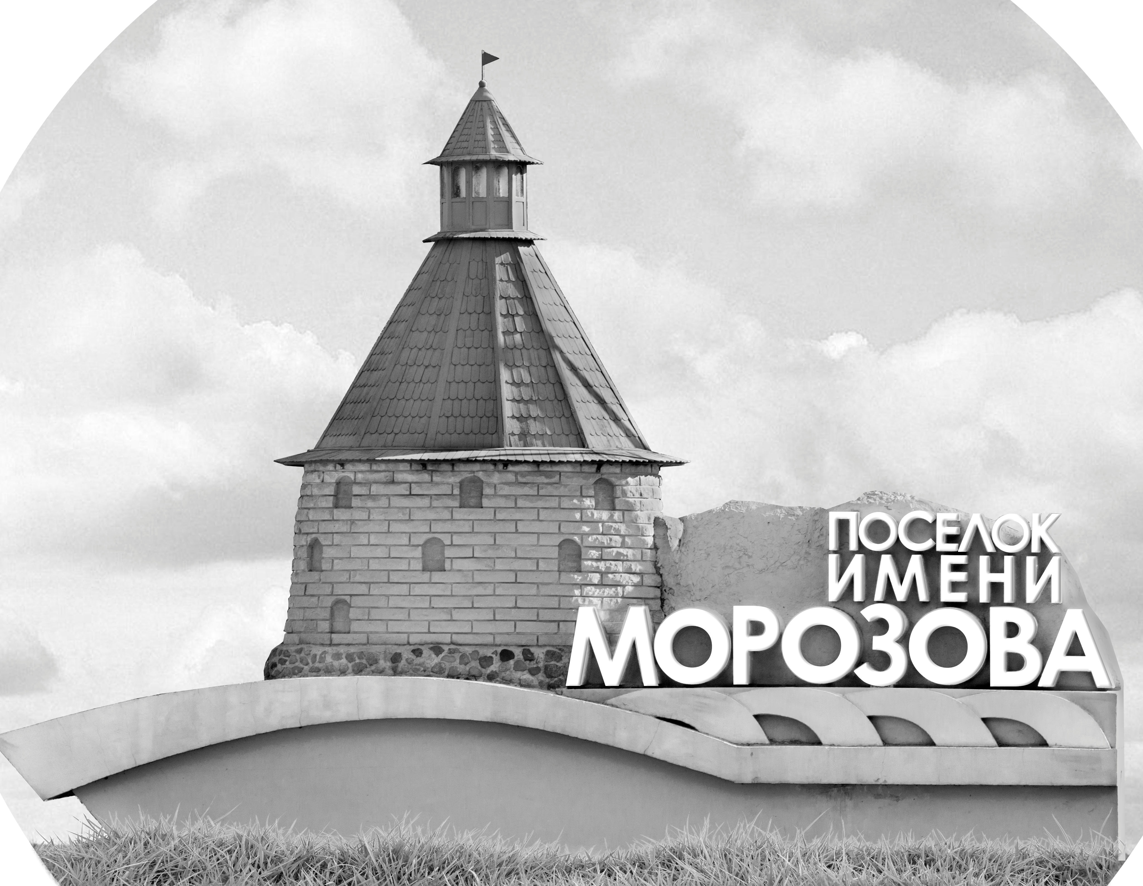 | ОФИЦИАЛЬНЫЙ ПРОТОКОЛ МАТЧА | Год рождения/Дивизион
 |  | 2008
1
Соревнование | Кубок Ладоги |  |  | Дата | 2.5.2022 | Игра № | 5
Место проведения | Ленинградская область | Арена | Хорс | Время | 18-45 | Зрители

«A» «Морские львы» Москва |  |  |  |  |  | Взятие ворот |  |  |  |  |  |  | Удаления
№ | Фамилия Имя |  | (К/А) | Поз. | Игр. | # | Время |  | Г | А 1 | А 2 | ИС | Время |  | № | Мин | Нарушение | Начало |  | Оконч.
1 | Лаврентьев Дмитрий |  |  | В | Да | 1 | 17 | 07 | 47 | 24 |  |  | 12 | 24 | 11 | 2 | ПОДН | 12 | 24 | 14 | 24
31 | Алтухов Егор |  |  | В | Да | 2 | 29 | 50 | 47 | 24 |  | -1 | 26 | 48 | 24 | 2 | ЗД-КА | 26 | 48 | 28 | 48
2 | Иванов Иван |  |  | З | Да |  |  |  |  |  |  |  | 27 | 31 | 8 | 2 | ПОДН | 27 | 31 | 29 | 31
4 | Охлупин Ярослав |  |  | Н | Да |  |  |  |  |  |  |  | 28 | 46 | 76 | 2 | ТЛ-БР | 28 | 48 | 30 | 48
5 | Рябов Глеб |  |  | З | Да |  |  |  |  |  |  |  | 38 | 17 | 76 | 2 | ЗД-КА | 38 | 17 | 40 | 17
8 | Строков Алексей |  | А | З | Да |  |  |  |  |  |  |  | 44 | 34 | 90 | 2 | УД-КЛ | 44 | 34 | 45 | 00
11 | Бондаренко Пётр |  |  | Н | Да
24 | Пращицкий Вадим |  | А | Н | Да
26 | Колесов Глеб |  |  | Н | Да
28 | Смирнов Михаил |  |  | З | Да
33 | Кипселиди Георгий |  |  | З | Да
47 | Кучинов Иван * |  | К | Н | Да
55 | Костин Павел |  |  | Н | Да
76 | Тропин Георгий |  |  | З | Да
77 | Зубко Роман |  |  | З | Да
88 | Кистенев Дмитрий |  |  | Н | Да
90 | Костин Иван |  |  | Н | Да
99 | Батырев Максим |  |  | Н | Да
Главный тренер |  | Закревский Василий |  |  |  | Тренер |  | Колесова Анна |  |  |  |  |  |  |  |  | подпись | ‌

«Б» «Юность» Нижний Новгород |  |  |  |  |  | Взятие ворот |  |  |  |  |  |  | Удаления
№ | Фамилия Имя |  | (К/А) | Поз. | Игр. | # | Время |  | Г | А 1 | А 2 | ИС | Время |  | № | Мин | Нарушение |  | Начало |  | Оконч.
70 | Бредис Артём |  |  | В | Да | 1 | 36 | 47 | 7 | 97 |  |  | 27 | 44 | 92 | 2 | ТЛ-КЛ |  | 27 | 44 | 29 | 44
83 | Хомутовский Илья |  |  | В | Да |  |  |  |  |  |  |  | 38 | 24 | 92 | 2 | УД-КЛ |  | 38 | 24 | 40 | 24
7 | Скориков Артём * |  | А | Н | Да |  |  |  |  |  |  |  | 40 | 53 | 18 | 2 | УД-КЛ |  | 40 | 53 | 42 | 53
8 | Харченко Александр |  |  | З | Да
11 | Антонов Роман |  |  | Н | Да
13 | Курисёв Кирилл |  |  | З | Да
18 | Сенчугов Иван |  |  | Н | Да
19 | Баукин Михаил |  |  | З | Да
21 | Зубов Артём |  |  | Н | Да
28 | Анисимов Никита |  |  | З | Да
33 | Тарбеев Олег |  |  | Н | Да
45 | Трушков Пётр |  |  | Н | Да
66 | Шалаев Матвей |  |  | З | Да
86 | Балаев Илья |  |  | Н | Да
87 | Парамонов Максим |  |  | З | Да
92 | Ратошнюк Захар |  |  | Н | Да
97 | Каргин Максим |  | А | Н | Да
99 | Шалаев Тимофей |  | К | З | Да
Главный тренер |  | Иванин Григорий |  |  |  | Тренер |  |  |  |  |  |  |  |  |  |  | подпись | ‌

Послематчевые броски |  |  |  |  | Игра вратарей |  |  |  | По периодам |  | 1 | 2 | 3 | ОТ | ПБ | Общ. | Время игры
«А» | «Б» | Вр «А» | Вр «Б» | Счет | Время |  | «А» | «Б» | Взятие ворот | «А» | 0 | 2 | 0 |  |  | 2 | Начало | 19 | 00
 |  |  |  |  | 0 | 00 | 31 | 83 |  | «Б» | 0 | 0 | 1 |  |  | 1 | Окончание | 20 | 07
 |  |  |  |  | 23 | 53 | 1 | 70 | Штрафное время | «А» | 2 | 6 | 2 |  |  | 10 | Тайм-аут «А»
 |  |  |  |  | 44 | 34 | 1 |  |  | «Б» |  | 2 | 4 |  |  | 6 | Тайм-аут «Б» | 44 | 34
 |  |  |  |  | 45 | 00 | 1 |  | Броски по воротам | «А»
 |  |  |  |  |  |  |  |  |  | «Б» |  |  |  |  |  |  | ‌
 |  |  |  |  |  |  |  |  | Судьи при оштрафованных игроках | ‌ |  |  |  | Судья времени игры
 |  |  |  |  |  |  |  |  |  | ‌ |  |  |  | Секретарь
 |  |  |  |  |  |  |  |  | ‌Информатор | ‌ |  |  |  | подпись  ‌

Главный судья |  | Лучшие игроки матча | «Морские львы» | Кучинов Иван № 47
Главный судья |  |  | «Юность» | Скориков Артём № 7
подписи |  | Инспектор | ‌ | Замечания на обороте | Да | Нет

